|  |
| --- |
|  |
| الشبكات الحاسوبية |
|  |
| إعداد الطالبة: آلاء حبيب |

اشراف المدرس: أمجد طه

الصف: الثاني الثانوي

2014-2015

****

الجمهورية العربية السورية

وزارة التربية والتعليم

المركز الوطني للمتميزين

حلقة بحث في مادة المعلوماتية بعنوان:

# مقدمة

كان الإنسان - على مر العصور- بأمس الحاجة إلى التواصل بينه وبين من يُحيط به من أفراد وجماعات، وكان سعيه إلى تأمين هذا التواصل سببا في العديد من اختراعاته؛ فإشارات مورس وأجهزة الهاتف والراديو والتلفاز لم تكن إلا وسائل لزيادة تفاعل وتواصل الإنسان مع الأوساط المحيطة به أو البعيدة عنه. وحين جاءت ثورة تكنولوجيا المعلومات، كان عالم الحوسبة تجسيدا لحاجة الإنسان إلى التواصُل. وبدأت أولى محاولات بناء التواصل عبر الشبكات المحلية (Local Area Networks- LAN)  في عام 1964 لتسهيل تشارُك المعلومات والخدمات مع المحيط القريب، ولم تلبث أن توجَّهت التطورات إلى تأمين التواصل الشبكي مع مجموعات أكبر، فظهرت الشبكات الواسعة (Wide Area Networks-WAN) في عام 1966، وهنا كانت بداية مرحلة جديدة في ثورة الشبكات التي لم تتوقَّف عند حدّ، وكان من أعظم نتائجها ظهور الإنترنت (the Internet) التي اتسعت لتشمل أقطاب كوكبنا الصغير، فأحالته قرية صغيرة، يرى ويسمع ويتبادل أفرادُها معارفهم ومعلوماتهم بسهولة لم يسبق لها مثيل. ومن المؤكَّد أن آمال القائمين على تطوير الشبكات لن تتوقَّف عند هذا الحد؛ فقد ظهر بعض الدراسات والبحوث التي تمثِّل توجّهات للارتقاء بشبكات الكمبيوتر إلى ما يُحاكي الشبكة العصبية الإنسانية من حيث الفعالية والاستجابة.

# إشكالية البحث

* بعد التعرف على أنواع وأشكال الشبكات، ما المشكلة التي ممكن أن تواجهنا أثناء برمجة تلك الشبكة؟
* ماهو البروتوكول وكيف يساهم في حل تلك المشكلة ؟

# 

# أهداف البحث

* التعريف بالشبكات الحاسوبية
* التعريف بطبولوجيات الشبكة وأنواعها
* تعديد خدمات واصدارات وتصنيفات الشبكات
* التعرف على معيار ربط الأنظمة المفتوحة OSI
* التعريف بالبروتوكول وبالأخص بروتوكول STP

# مخطط البحث

**الباب الأول: الشبكات الحاسوبية**

يتضمن شرحا شاملا عن الشبكات الحاسوبية

الفصل الأول : التعريف بالشبكات الحاسوبية

الفصل الثاني: خدمات وإصدارات وتصنيفات الشبكات

**الباب الثاني: معيار ربط الأنظمة المفتوحة OSI وبروتوكول STP**

الفصل الأول: التعريف بهذا المعيار وبالبروتوكول

الفصل الثاني: مثال عملي

# الباب الأول الشبكات الحاسوبية

# 

# الفصل الأول التعريف بالشبكات الحاسوبية

# 1- تعريف شبكات الحاسوب (Computer Network ):

شبكةالحواسب هي عبارة عن جهازين او أكثر متصلة فيما بينها عن طريق وسائط الاتصال الخاصة بكروت الشبكة مثل: أسلاك (cables) أو بدون أسلاك (WIFI) بحيث يمكن لأي منها الوصول إلى محتوى الآخر واستخدام موارده من تطبيقات وقواعد معطيات وغيرها من المعلومات. [[1]](#footnote-1)

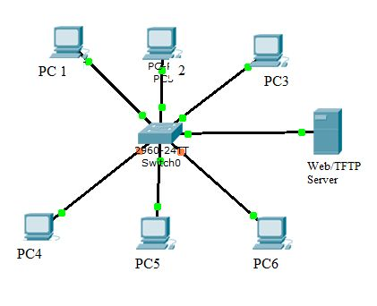

رسم توضيحي 1

تتصل الحواسب فيما بينها بواسطة مأخذ في بطاقة خاصة تزرع في كل حاسوب تدعى بطاقة الواجهة الشبكية (Network Card). ليتم تشغيل الشبكة يجب استعمال برنامج خاص بالشبكات يدعى بروتوكول الشبكات Network Protocol.

# 2- الهدف من استعمال الشبكة

مع الحجم الكبير والتطور السريع للمعلومات المستخدمة في المؤسسات, و بدون وجود الشبكة وجدت هذه الأخيرة صعوبة لنقل المعلومات من حاسب إلى آخر, حيت كانت تستعمل وسائط التخزين لنقل المعلومات, مما يسبب عناءا كبيرا وهدرا للوقت والجهد. إن الهدف الدائم من الشبكة هو التشارك في المصادر ويُقصد بالمصادر كل ما يُمكِن لمستخدم يعمل على حاسوب ما أن يصل إليه على حاسوب آخر و هي تتضمن ما يلي:

1. الملفات وقواعد البيانات.
2. البرامج.
3. الطابعات.

بدايةً لنتخيل وضع الكمبيوتر بدون وجود شبكات ، في هذه الحالة كيف سنتبادل البيانات ، سنحتاج الى مئات الأقراص اللينة لنقل المعلومات من جهاز إلى آخر مما يسبب هدراً كبيرا للوقت و الجهد.

مثال آخر إذا كان لدينا طابعة واحدة وعدة أجهزة كمبيوتر في هذه الحال إذا أردنا الطباعة فإما سنقوم بالوقف في "طابور انتظار" على الجهاز الموصل بالطابعة، أو سنقوم بنقل الطابعة الى كل مستخدم ليوصلها الى جهازه ليطبع ما يريد وفي كلا الأمرين عناء كبير.

# 3- طبولوجيات الشبكة (Network Topology)

تحتلف طبولوجيات الشبكة حسب الشكل الذي يكون عليه توصيل الحواسب مع بعضها البعض, حيث هناك ثلاث مسميات رئيسية وهي:

* الشبكة الخطية
* الشبكة الحلقية
* الشبكة النجمية

## 3\1- الشبكة الخطية

تتألف الشبكة الخطية من كابل وحيد على الشبكة تتصل به كل الأجهزة ويستطيع أي جهاز أن يرسل إلى أي عقدة (جهاز) وتنتقل هذه الرسالة إلى كافة العقد الموجودة على الشبكة ولكن لا يستطيع قرائتها إلا المرسله له ويكون المرسل في هذه اللحظة هو المسيطر على الشبكة حتى ينتهي من عملية الإرسال. تسمى الشبكة الخطية أيضا شبكة الناقل الخطي.

يتميز هذا النموذج بالبساطة والمرونة من ناحية التركيب والتشغيل، وسهولة القيام بأعمال الصيانة وعدم تعطل الشبكة في حال تعطل أحد الحواسيب.

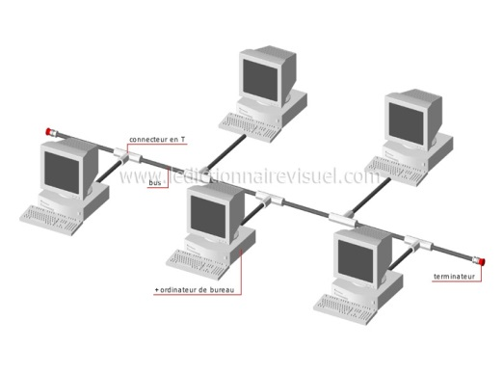لكن لها سلبيات, مثل :

* عدد العقد الموجودة على الشبكة تؤثر على سرعة الأداء
* إذا تعطل الناقل الرئيسي تتعطل جميع الشبكة.
* صعوبة تحدد المشكلة على الشبكة.
* غير ملائم إلى توسيع الشبكة بشكل كبير.

رسم توضيحي 2

## reseau_en_anneau3\2- الشبكة الحلقية:

في هذا النوع من الشبكة توصل الحواسب ببعضها البعض على شكل حلقة, حيث أنه لا يحتوي على وسط ناقل رئيسي أو جهاز HUB. كل جهاز في هذه الشبكة يعمل كوسط ناقل للبيانات عن اتصاله بوسطي ناقل أحدهما للجهاز المرسل والاخر للجهاز المستقبل.

رسم توضيحي 3

هذه الشبكة سهلة التركيب و لكن يصعب تحديد مشكلة ما في الشبكة و تتوقف الشبكة بشكل كامل عند انقطاع الكابل.

## 3\3- الشبكة النجمية

ترتبط الحواسيب مع وحدة توصيل مركزية تسمى الموزع أو المبدلات (Switch) باستخدام كايل مستقل لكل جهاز ويعمل الموزع كنقطة تجميع. وتقوم أجهزة الحاسوب بإرسال البيانات إلى الموزع الذي بدوره يقوم بتوصيلها إلى أجهزة الحاسوب الأخرى داخل الشبكة..

يعتبر هذا النوع من أحسن أنواع الشبكات, حيث له عدة محاسن مثل:

* يسهل إضافة أو عزل الحواسب في الشبكة.
* وعزل أي جزء من الشبكة لا يؤثر على باقي الأجزاء
* سهولة تحديد مشكلة ما في الشبكة .

ومن عيوب هذا النموذج مركزية التحكم، وبطء نقل البيانات،حيث إن تعطل الموزع يؤدي إلى تعطل الشبكة بالكامل.



رسم توضيحي 4

# 4- أنواع الشبكات (Network Type )

* الشبكة المحلية (LAN) ........................(Local Area Network).
* شبكات المدن (MAN).........................(Metropolitan Area Network).
* الشبكات الواسعة النطاق (WAN )........................(Wide Area Network).
* شبكة الانترنت ......................................(The Internet) .

## 4\1- الشبكات المحلية (LAN ):

هي أبسط أنواع الشبكات، وتسمح بانتقال كمية لا بأس بها من المعلومات من خلال الشبكة وبسرعة مرتفعة. وهي تستخدم لربط أجهزة الحاسوب في الإدارات المختلفة داخل المنشأة هذا بالنسبة للمؤسسات أو الشركات أما بالنسبة للإفراد فيمكن توصيل شبكة محلية منزلية تربط جهازين أو أكثر.

وهي شبكة صغيرة عادة توجد ضمن طابق واحد في مبنى أو تشمل كامل المبنى أو تشمل مجموعة من المباني المتقاربة. الشبكة المحلية هي شبكة محدودة المسافة وتتميز برخص وتوفر المعدات اللازمة لها.

## 4\2- شبكات المدن (MAN):

تُستخدم الشبكات الإقليمية في مساحات جغرافية متوسطة نسبيا لربط مدينة او مدينتين متجاورة ويستخدم في ربط هذا النوع من الشبكات الألياف الضوئية (Fiber Optic) او الشبكة اللاسلكية( Wireless Network ) فهذه التقنية تقدم سرعات فائقة. ان شبكاتMAN  يمكن أن تحتوي على عدد من  شبكاتLANs   لذلك قيل عنها إنها من تصنيف الشبكات المحلية .وتتميز بالسرعة و الفاعلية  ومن عيوبها أنها مكلفة وصيانتها صعبة

## 4\3- الشبكة الواسعة النطاق (WAN ):

تتكون الشبكة الواسعة من شبكات محلية متباعدة جغرافيا ترتبط مع بعضها بوساطة خطوط اتصال، مثل: خطوط الهاتف والأقمار الصناعية. وأشهر مثال على الشبكات الواسعة هو شبكة الانترنت

من عيوبها أنها تحتاج إلى برامج وأجهزة غالية جدا صعبة التشغيل والصيانة.[[2]](#footnote-2)

## 4\4- الشبكة العالمية (Internet ):

الانترنت شبكة الشبكات ، تعتبر الشبكة العالمية فلقد توسعت وانتشرت وضمت في داخلها كل انواع الشبكات  LAN /  MAN /  WAN .

هي اسم لمجموعة عالمية من مصادر المعلومات. ونعني بمصطلح إنترنت: الربط ما بين الشبكات INTERconnexion NETwork، حيث يتم الاتصال به عبر أجهزة الستالايت Satellite) ) و كابلات (Coaxial Cable ) والانترنت هي (World Wide Web ) أو (WWW) أو ما يسمى بالشبكة العنكبوتية وهي تتكون من خدمات معلوماتية واسعة تسمح للمستخدمين لتصفح المعلومات.

استمدت فكرتها من شبكة حاسبات أنشئت في الولايات المتحدة الأمريكية خلال السبعينات، ومن أهم هذه الشبكات، نذكر شبكة وكالة مشروعات البحوث المتقدمة، التي كان استخدامها يقتصر فقط على مكاتب وزارة الدفاع الأمريكية وللمهام الدفاعية الأمنية والعسكرية فقط. ثم توسعت شبكة "A.R.P.A.Net" وانتشرت في أكثر من ميدان وفي أكثر من مجال لتتطور إلى ما يسمى اليوم بالإنترنت.

# الفصل الثاني

# خدمات واصدارات وتصنيفات الشبكات

# 1- خدمات الشبكة

أهم هذه الخدمات هي :

* الاشتراك في استعمال معلومات الحواسب الأخرى
* طباعة مستنداتك على طابعة متصلة بحاسوب أخر
* الوصول إلى الانترنت Internet

# 2- شبكات ويندوز (Windows Network):

صمم هذا النظام ليكون النظام الخاص بالشبكات بعد ويندوز NT.4 وهو نظام كبير وعتيق ومتطور لدرجة كبيرة ويمكن من خلاله تصميم وادارة شبكة كبيرة وصغيرة على حد سواء ويدعم كل الخدمات الشبكية المعروفة وقد تم اصدار ثلاثة انواع من الملقمات في ويندوز 2000 وهي:

## ويندوز سيرفر (Windows Server):

وهو يعتبر المثالي للشبكات الصغيرة والمتوسطة الحجم لنشر الملقمات الخاصة بالملفات والبرامج والطباعة والاتصالات ويدعم عدد 4 معالجات و 4 غيغابايت من الذاكرة المادية.

## ويندوز سيرفر المتقدم (Windows Advanced Server):

فيه كل مميزات ويندوز ويزيد بدعمه لعدد 8 معالجات وامكانية الاستفادة من الذاكرة فهو مثالي لقواعد البيانات والاعمال المكثفة.

## ويندوز مركز البيانات (Data Center ):

وهو ملقم مركز البيانات وهو مخصص للشبكات الكبيرة الخاصة بالشركات الضخمة وهو مثالي لمزود خدمات الانترنت (ISP ) وهو اختصار لـــ(Internet Service Provider ) وهو يدعم حتى 32 معالج.

# 3- تصنيفات الشبكات ( Network Classifications ) :

## شبكة الزبون / الخادم (Client / Server ):

يعرف هذا النوع من الشبكات بالشبكات ذات المخدم تستخدم أحد حواسيبها لحفظ المعطيات ذات الإستخدام الجماعي، وتلبية طلبات الخدمة الواردة من محطات العمل.

1. **محاسن شبكات المخدم والزبون:**
   * + تؤمن سرعة كبيرة في معالجة المعطيات.
     + تملك نظام حماية آمن للمعلومات وتؤمن السرية كذلك.
     + سهولة في التحكم إذا ما قورنت بالشبكات المتكافئة.
2. **عيوب** **شبكات المخدم والزبون:**
   * + تتطلب هذه الشبكات تخصيص حاسوب لإستخدامه كمخدم وبالتالي فإن هذه الشبكات تكون عادة أغلى سعراً.
     + تتعلق سرعة أداء الشبكة ووثوقيتها بالمخدم المستخدم.
     + هذه الشبكات أقل مرونة بالمقارنة مع الشبكات المتكافئة.

## شبكة الند للند (Peer To Peer )

الشبكات المتكافئة هي الشبكات التي لا يكون فيها مركز واحد للتحكم بالعلاقة بين محطات العمل ، وليس فيها جهاز واحد لحفظ المعطيات ، يكون نظام التشغيل في هذه الشبكة موزع على كافة محطات العمل ، لذلك فإن كل محطة عمل تكون قادرة على تنفيذ مهام المخدم في تلبية الطلبات الواردة من محطات أخرى إضافة إلى وظائف المستخدم التي تمثله، أي ترسل طلبات إلى محطات عمل أخرى ، وهذا كله بآن واحد معاً ، كافة الأجهزة المتصلة بكافة محطات العمل من طابعات وأقراص صلبة وسواقات أقراص ليزرية وغيرها ، تكون متاحة بشكل كامل لكل مستثمر في الشبكة في حالة الحصول على سماحية مدير الشبكة.

1. **محاسن الشبكات المتكافئة:**
   * + كلفة هذه الشبكات قليلة ، إذ أنها تستخدم كافة الحواسيب المتصلة بالشبكة كمحطات عمل.
     + وثوقيتها عالية ، إذ في حال تعطلت إحدى محطات العمل ، يتعزر الوصول إلى بعض المعطيات التي تحويها الشبكة وليس كلها.
2. **سلبيات الشبكات المتكافئة:**
   * + الإرتباط الوثيق بين فعالية الشبكة وعدد المحطات التي تعمل بآن واحد في نفس اللحظة.
     + صعوبة تنظيم التحكم الفعال بين المحطات.

# الباب الثاني معيار ربط الأنظمة المفتوحة OSI وبروتوكول STP

# الفصل الأول

OSI layers

**معيار ربط الأنظمة المفتوحة OSI**

بدأت عمليات تطوير الشبكات، في أول عهدها، في شركات مختلفة، ولم تكُن التوافقية (compatibility) عاملا مأخوذا بعين الاعتبار، ولهذا نشأ الكثير من المشاكل عند محاولة ربط أجهزة الكمبيوتر التي تنتمي إلى عوائل مختلفة في شبكة واحدة، وتضاعفت المشاكل عند محاولة ربط الشبكات المحلية لتكوين الشبكات الواسعة. ومن هنا نشأ العديد من المنظمات التي تسعى إلى توحيد المعايير، ومن أشهرها المنظمة العالمية للمعايير- آيزو (International Organization for Standardization- ISO)، وقد أصبحت هذه المنظَّمة المرجع للكثير من قطاعات العمل، وعملت على وضع معايير لتصميم الشبكات وما يرتبط بها من أجهزة أو برمجيات، وأطلقت على هذا المعيار اسم معيار ربط الأنظمة المفتوحة (Open Systems Interconnection-OSI)، وهو معيار يقوم على تقسيم الشبكة إلى طبقات، ويحدِّد برتوكولات العمل في كل طبقة.

ولم يكن هذا النموذج الوحيد المعتمد، وإنما وُجِدت نماذج أخرى عديدة، من أهمها [نموذج TCP/IP](http://www.ecse.rpi.edu/Homepages/shivkuma/teaching/sp99/i02_fnd/sld007.htm) الذي يطلق عليه أحيانا برتوكول الطبقات الأربع، وهو يشبه النموذج OSI  إلى درجة كبيرة، ولكن لكل منهما فلسفته الخاصة. [[3]](#footnote-3)

# بداية OSI

طور المعيار من قبل ISO منظمة المقايس العلمية و ITU-T الإتحاد الدولي للمواصفات السلكية واللاسلكية, ويعرف الـ OSI ربط الشبكات بسبع طبقات تمر بذلك البيانات بطبقة إلى طبقة أخرى عابرة بذلك الشبكة , ولكل طبقة لها بروتوكولات Protocol's تحدد عملها .

**الطبقات السبع وهي :**



رسم توضيحي 5

1. طبقة التطبيق Application Layer .
2. طبقة التقديم Presentation Layer .
3. طبقة الجلسة Session Layer .
4. طبقة النقل Transport Layer .
5. طبقة الشبكة Network Layer .
6. طبقة الفيزيائية Physical Layer .

# عمل طبقات OSI

كل طبقة من طبقات OSI مسؤولة عن وظيفة معينة او مجموعة وظائف، يحدث في كل طبقات نموذج OSI تبادل للمعلومات فيما بين الطبقات عن الطبقة الحالية تضاف إلي ترويسة أو ذيل الرزمة قبل تسليمها الي الطبقة التالية، والطبقة التالية بدورها تضيف معلومات بنفس الشكل.

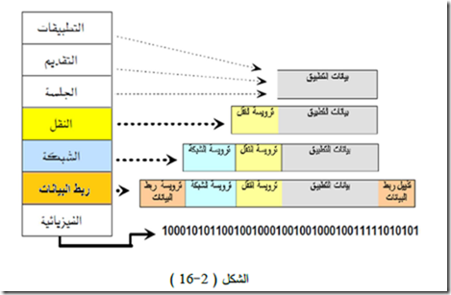

رسم توضيحي 6

# الفصل الثاني

STP PROTOCOL

**ما هو البروتوكول ؟**

هو اللغة التي تتخاطب بها أجهزة الكمبيوتر المتصلة عبر الشبكة، بهدف تبادل المعلومات. وإذا أردنا تعريف البروتوكول بلغة تقنية، نقول أنه وصف رسمي لهيئات الرسائل والقواعد التي يجب على كمبيوترين اتباعها لتبادل تلك الرسائل. تستطيع البروتوكول وصف تفاصيل البنية التحتية للواجهة البينية بين كمبيوترين. (مثل ترتيب البتات والبايتات المرسلة عبر الأسلاك). وتستطيع أيضاً، وصف عمليات التبادل التي تجري بين البرامج على مستوى البنية الفوقية (مثل الطريقة التي يتبادل بها برنامجان، الملفات عبر إنترنت).

**بروتوكول STP**: وهو بروتوكول مهمته منع حدوث مايعرف بي اللوب على مستوى الطبقة الثانية Data Link . والـ STP الذي نسمع عنه والذي يعرف من خلال منظمة IEEE بـ 802.1D ، يتصف بأنه يعمل على كل أنواع الأجهزة سيسكو كانت أم جونيبر وبدون تمييز.

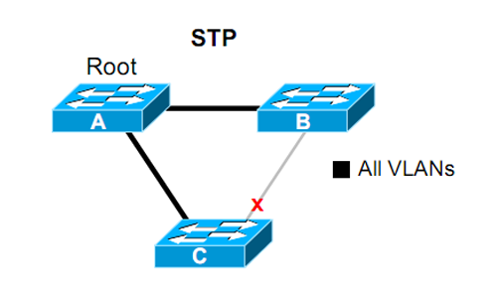

رسم توضيحي 7

# مثال عملي باستخدام برنامج Packet Tracer:

سنقوم بعملية الربط بين جهازي حاسب باستخدام ثلاثة سويتشات، وسيتم وصل السويتشات الثلاثة بثلاث كبلات، ولكي نفحص طريقة عمل البروتوكول نقوم بما يلي:

1. نصمم الطوبولوجي باستخدام البرنامج كما يلي:

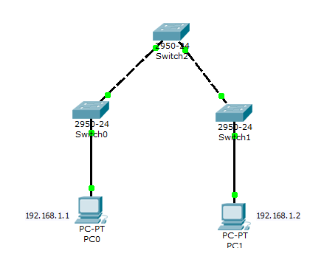

رسم توضيحي 8

1. نقوم بفحص الاتصال باستخدام بروتوكول ICMP وتعليمة Ping كما يلي:

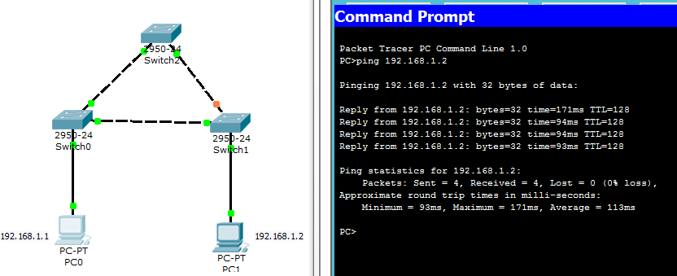

رسم توضيحي 9

1. نقوم بإضافة كبل Cross-Over بين السويتش السفليين كما يلي:

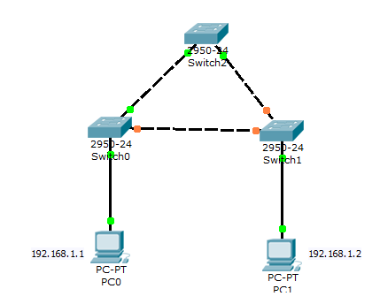

رسم توضيحي 10

1. في هذه الأثناء نلاحظ حدوث Topology Change ونرى كيف تشكلت حلقة بين السويتشات الثلاثة لكن بعد فترة من الوقت تستقر الشبكة على الوضع الجديد كما يلي: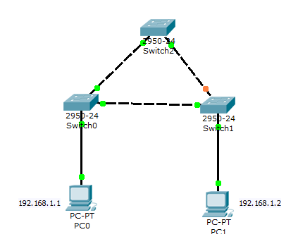

رسم توضيحي 11

# الخاتمة

تعتبر الشبكات هي الحل الأمثل لمشاكل نقل البيانات الموجودة في كل أماكن العمل التي تستخدم الحاسب الآلي إبتداء من الطباعة حتى نقل الملفات.

مجال الشبكات مجال واسع وضخم جدا، وقد اختصر الكثير من التعقيدات في الحياة وساهم في الكثير بالخدمات كما رأينا، أرجو أن هذا البحث قد ساهم في إيضاح أساسيات الشبكات ووضح معنى البروتوكول وفوائده. وأن يكون قد أجاب عن تلك التساؤلات المطروحة في بداية البحث.

# النتائج

لقد توصلنا في نهاية هذا البحث إلى:

* تعريف الشبكات الحاسوبية وفوائدها
* التعرف على أشكالها وأنواعها
* التعرف على خدماتها وتصنيفاتها واصداراتها
* التعرف على بداية OSI وعمل طبقاتها
* التعرف على البروتوكول وبالأخص بروتوكول STP
* تطبيق مثال عملي لنرى وظيفة بروتوكول STPوكيف يمنع حدوث اللوب بالشبكة

# المقترحات

* تعميم استخدام الشبكات في كل مجالات العمل لأنه يوفر كثيرا من الخدمات
* ايجاد حلول لبعض المشاكل التي تواجه طوبولوجيا الشبكات أي في حين تعطل الموزع

# المصادر والمراجع

**الكتب الأجنبية**:

* Joe Habraken, Absolute beginner’s guide, 4th Edition.
* Bruce Hallberg, Networking A beginner’s guide, copyright 2014 by McGraw-Hill education

**الكتب العربية**

* محمود حسن الهواسي،‎, حيدر شاكر البرزنجي تكنولوجيا وأنظمة المعلومات في المنظمات المعاصرة ‎ Mahmood hasan jumaa 2014 Published by:
* بسام محمد،أسس تصميم الشبكات الحاسوبية، دار الرضا للتوزيع والنشر 2002

# فهرس الصور

|  |  |
| --- | --- |
| 5 | **شكل توضيحي 1 يوضح الشبكة الحاسوبية** |
| 7 | شكل توضيحي 2 يوضح الشبكة الخطية |
| 7 | شكل توضيحي 3 يوضح الشبكة الحلقية |
| 8 | شكل توضيحي 4 يوضح الشبكة النجمية |
| 16 | OSI شكل توضيحي 5 يوضح طبقات |
| 17 | OSI layers شكل توضيحي 6 يبين |
| 18 | STP PROTOCOLشكل توضيحي 7 يوضح |
| 19 | شكل توضيحي 8 يوضح طوبولوجي الشبكة |
| 19 | شكل توضيحي 9 يوضح فحص الاتصال بالشبكة |
| 20 | شكل توضيحي 10 |
| 20 | شكل توضيحي 11 |

الفهرس

[مقدمة 1](#_Toc408620728)

[إشكالية واهداف البحث 2](#_Toc408620729)

[مخطط البحث 3](#_Toc408620731)

[الباب الأول الشبكات الحاسوبية 4](#_Toc408620732)

[الفصل الأول التعريف بالشبكات الحاسوبية 5](#_Toc408620733)

[1- تعريف شبكات الحاسوب (Computer Network ): 5](#_Toc408620734)

[2- الهدف من استعمال الشبكة 6](#_Toc408620735)

[3- طبولوجيات الشبكة (Network Topology) 6](#_Toc408620736)

[3\1- الشبكة الخطية 7](#_Toc408620737)

[3\2- الشبكة الحلقية: 7](#_Toc408620738)

[3\3- الشبكة النجمية 8](#_Toc408620739)

[4- أنواع الشبكات (Network Type ) 8](#_Toc408620740)

[4\1- الشبكات المحلية (LAN ): 9](#_Toc408620741)

[4\2- شبكات المدن (MAN): 9](#_Toc408620742)

[4\3- الشبكة الواسعة النطاق (WAN ): 9](#_Toc408620743)

[4\4- الشبكة العالمية (Internet ): 10](#_Toc408620744)

[الفصل الثاني 11](#_Toc408620745)

[خدمات واصدارات وتصنيفات الشبكات 11](#_Toc408620746)

[1- خدمات الشبكة 11](#_Toc408620747)

[2- شبكات ويندوز (Windows Network): 11](#_Toc408620748)

[ويندوز سيرفر (Windows Server): 11](#_Toc408620749)

[ويندوز سيرفر المتقدم (Windows Advanced Server): 11](#_Toc408620750)

[ويندوز مركز البيانات (Data Center ): 11](#_Toc408620751)

[3- تصنيفات الشبكات ( Network Classifications ) : 12](#_Toc408620752)

[شبكة الزبون / الخادم (Client / Server ): 12](#_Toc408620753)

[شبكة الند للند (Peer To Peer ) 12](#_Toc408620754)

[الباب الثاني معيار ربط الأنظمة المفتوحة OSI وبروتوكول STP 14](#_Toc408620755)

[الفصل الأول بداية OSI 15](#_Toc408620756)

[2-عمل طبقات OSI 16](#_Toc408620758)

[الفصل الثاني STP بروتوكول ومثال عملي باستخدام برنامجPacket Tracer 18](#_Toc408620759)

1. [الخاتمة والنتائج والمقترحات 21](#_Toc408620761)
2. [المصادر والمراجع 22](#_Toc408620764)

[فهرس الصور 23](#_Toc408620765)

1. Joe Habraken, Absolute beginner’s guide, 4th Edition [↑](#footnote-ref-1)
2. بسام محمد ،أسس تصميم الشبكات الحاسوبية، دار الرضا للتوزيع والنشر 2002 [↑](#footnote-ref-2)
3. Bruce Hallberg, Networking A beginner’s guide, copyright 2014 by McGraw-Hill education [↑](#footnote-ref-3)